**Задание 1.**

**Результат:**

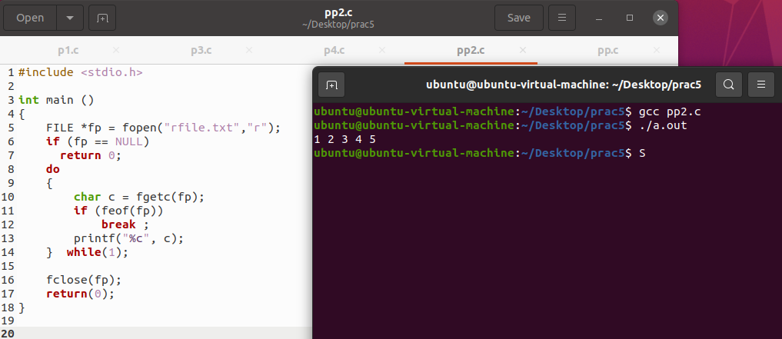

**Описание:**

Программа открывает файл с атрибутом "только чтение", если дескриптор файла не равен числовому значению программа завершает работу со статусом 0. Далее выполняется цикл посимвольного чтения файла с постоянной проверкой, достигнут ли конец файла. Если же достигнут, программа завершает работу. Параллельно ко всему каждый символ выводится на экран. Файл закрывается fclose(fp);

**Листинг:**

#include <stdio.h>

int main ()

{

FILE *fp = fopen("rfile.txt","r");

if (fp == NULL)

return 0;

do

{ char c = fgetc(fp);

if (feof(fp))

break ;

printf("%c", c);

} while(1);

fclose(fp);

return(0);

}

**Задание 2.**

**Результат:**

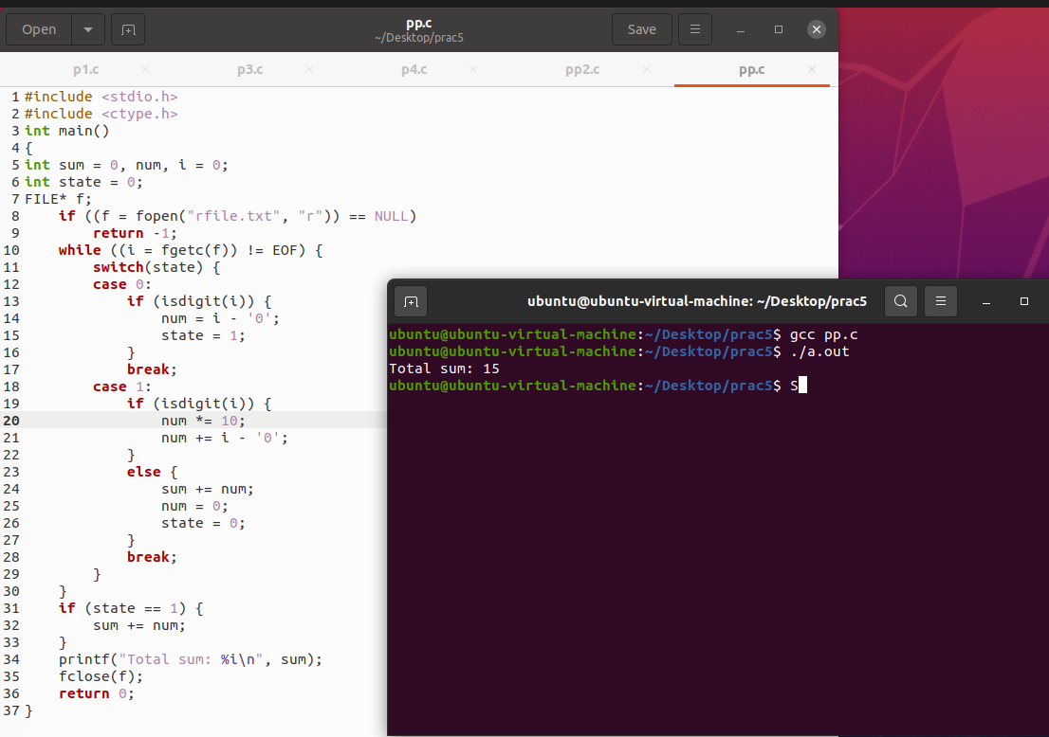

**Описание:**

Программа использует цикл, работающий пока не достигнут конец файла. Каждый цикл имеет проверку возвращаемого функцией fgetc() значения на соответсиве одному из сценариев switch.

Сценарий case 0, имеет функцию проверки на принадлежность числу digit, если i есть число, то i конвертируется из char в числовое значение, его значение приравнивается к num, а состояние переходит в значение 1.

Сценарий case 1. проверка на принадлежность числу. Значение num умножается на 10 к нему прибавляется цифра i, в противном случае к значению sum прибавляется num. Далее num, sum приравниваются к нулю. Если state равен единице значение sum складывается с num.

**Листинг:**

#include <stdio.h>

#include <ctype.h>

int main()

{

int sum = 0, num, i = 0;

int state = 0;

FILE* f;

if ((f = fopen("rfile.txt", "r")) == NULL)

return -1;

while ((i = fgetc(f)) != EOF) {

switch(state) {

case 0:

if (isdigit(i)) {

num = i - '0';

state = 1;

}

break;

case 1:

if (isdigit(i)) {

num *= 10;

num += i - '0';

}

else {

sum += num;

num = 0;

state = 0;

}

break;

}

}

if (state == 1) {

sum += num;

}

printf("Total sum: %i\n", sum);

fclose(f);

return 0;

}